Автор: Пикульченко Алла Викторовна
Воспитатель, Государственное бюджетное дошкольное образовательное учреждение детский сад №50
Конспект занятия по изобразительной деятельности.
Старшая группа.
Тема: «Космос-это интересно»
Образовательные задачи:
-уточнение представления детей о космосе, звёздах, созвездиях, звёздной пыли;
-закрепление названий геометрических фигур: треугольник, квадрат, круг, прямоугольник;
-упражнять в счёте в пределах десяти.
Развивающие задачи:
-развитие фантазии, воображения;
-развитие мыслительной и речевой деятельности, зрительного внимания и восприятия;
-развитие мелкой моторики рук.
Воспитательные задачи:
-воспитание самостоятельности, активности, инициативности, умение работать в коллективе.
Демонстрационный материал:
Слайды, аудиозаписи, съёмные звёздочки для счёта; геометрические фигуры (круг, квадрат, треугольник, прямоугольник), картина звёздного неба с созвездиями, музыка.
Оборудование:
Листы белой бумаги, краски, кисти, клеёнка, салфетки.
Словарная работа:
Вселенная, космос, созвездия.
Предварительная работа:
Подборка и выставка литературы, иллюстраций о космосе, проведение познавательных занятий, бесед по космической тематике, лепка «Космодрома» с использованием бросового материала, рассматривание альбома о Ю. А. Гагарине,

Ход занятия:
В.- Ребята, какой мы с вами скоро будем отмечать праздник?
В.- Да, скоро мы будем отмечать праздник День космонавтики.
Сегодня мы побываем с вами в космосе. Узнаем много интересного и познавательного.
В.- Ребята, посмотрите - это наша солнечная система. Как много здесь планет и звёзд. ( Показ слайдов).
В.- В необъятных просторах космоса вращается наша Земля. Она одна из планет Солнечной системы. А Солнечная система-это объединение планет и их спутников - вращающихся вокруг звёзд, солнца. Планет всего девять. Плутон, Венера, Уран, Юпитер, Марс, Сатурн, Солнце, Юпитер, Земля. Все планеты разные. Наша Земля третья от Солнца планета. Она представляет собой огромный каменный шар, большая часть поверхности которого покрыта водой. Землю окружают слои воздуха, которые называются атмосферой. Наша планета постоянно вращается вокруг своей оси и вокруг Солнца.
В.- Ребята, отгадайте загадку.
По тёмному небу рассыпан горошек
Цветной карамели из сахарной крошки,
И только тогда, когда утро настанет,
Вся карамель та внезапно растает
Ответы детей (Звёзды).
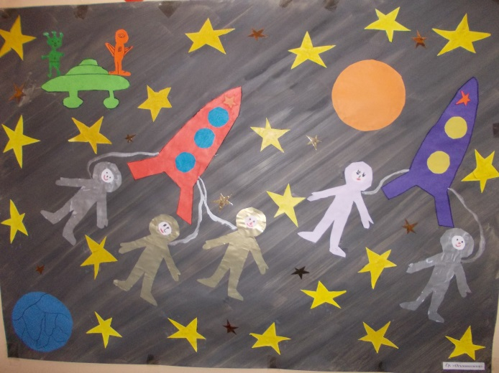
В.- правильно ребята это звёзды. Звёзды ребята кажутся нам маленькими огоньками потому, что они находятся очень далеко. На самом деле каждая звезда-это огромная планета. Человеку всегда хотелось узнать ест ли жизнь на других планетах. Поэтому люди стали создавать космические корабли. ( Показ слайдов). Первыми в космос полетели собаки по клички « Белка» и « Стрелка». (Показ слайдов). После благополучного возвращения животных на Землю, первым человеком полетевшем в космос стал Ю. А. Гагарин. Его полёт был осуществлён 12 апреля 1961 года на корабле «Восток».
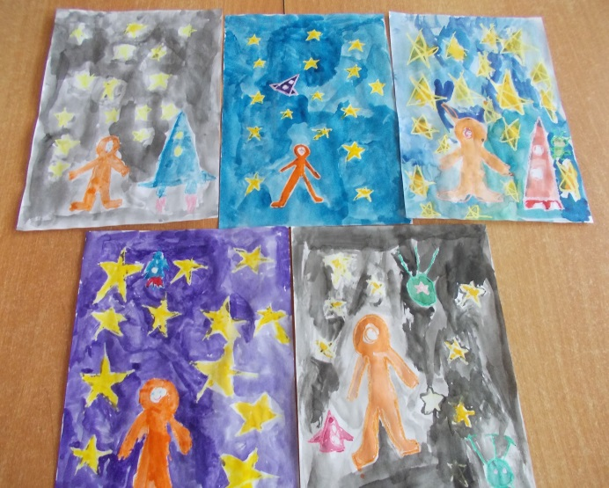
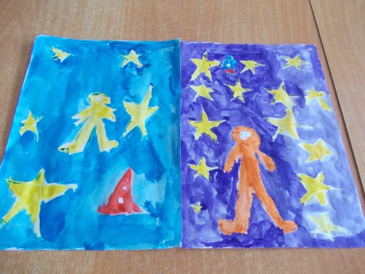
Стихотворение В. Степанова.
В космической ракете.
С названием "Восток"
Онпервым на планете.
Подняться к звёздам смог
.
Поёт об этом песни
Весенняя капель:
Навеки будут вместе
Гагарин и апрель.
Спутники, запущенные человеком в космос присылают на Землю снимки нашей планеты и снимки других планет. (Показ слайдов с изображением спутников).
Физкультминутка
Мы пойдём на космодром, (Шагают)
Дружно в ногу мы идём,
Ждёт нас быстрая ракета (Руки над головой, продолжают шагать)
Для полёта на планету.
Отправляемся на Марс (Руки в сторону)
Звёзды неба, ждите нас.
Чтобы сильным стать и ловким.
Начинаем тренировку: (остановиться и выполнять движения по тексту)
Руки вверх, руки вниз,
Вправо- влево наклонись,
Головою покрути.
И лопатки разведи.
Вправо шаг и влево шаг,
А теперь прыжком вот так.
В - А сейчас мы будем рисовать космические корабли, планеты и космос таким, каким мы его представляем.
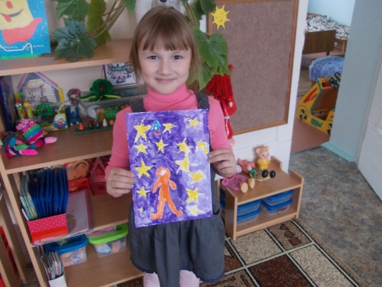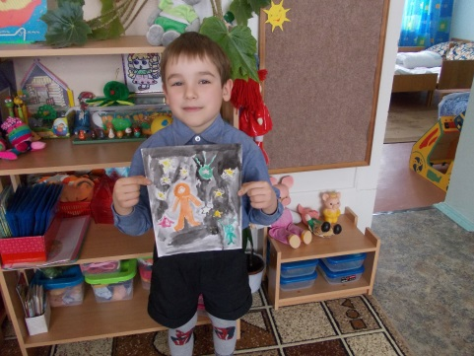
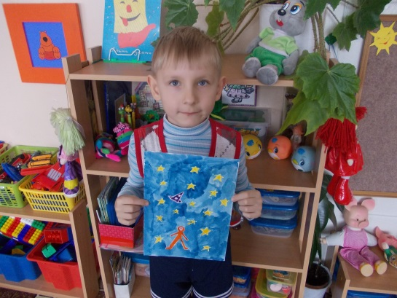
В.- ребята, я объясню вам, как надо нарисовать ракету, космический корабль. (Объяснение и показ воспитателя).
Самостоятельная деятельность детей. Звучит лёгкая музыка.
Итог занятия:
Обобщающие вопросы:
В.- Ребята, понравилось вам в космосе? Ответы детей.
-Что вам запомнилось? Ответы детей.
- Что вам показалось самым интересным?
-Какие животные побывали в космосе? Как их звали? Ответы детей.
-Как звали первого космонавта? Ответы детей.
-Как назывался космический корабль, на котором полетел космонавт Ю. А. Гагарин?
-Захотелось узнать что-то ещё про космос? Ответы детей.
В.-Ребята, вы были очень внимательны и всё запомнили, молодцы.
В конце занятия все работы раскладываются на столе для рассматривания.
В.- Ребята, посмотрите, какие красивые работы у вас получились. А какой рисунок на ваш взгляд самый интересный? Почему? Кто хочет рассказать о своей работе? (дети коротко рассказывают и показывают).
-В.- Мы с вами сегодня хорошо потрудились. Я для вас приготовила сюрприз. (Дети из шкатулки достают звёздочку).
